Eksamen 3. Sem.

**Introduction:**

Horze er en international forretning, der forhandler rideudstyr hvad end det er tøj eller andre rideudstyrs inventar. Horze er en forretning der henvender sig både til voksne og børn, så længe interessen for hest er der.

Den forretning jeg har valgt, at tage udgangspunkt i er Horze Hillerød, det har jeg fordi, jeg selv er medarbejder i den butik, og ved hvor mange kunder, der kører forgæves, efter en vare de tror, de kan finde i butikken, men som kun er på nettet.

**Problem definition:**

Det problem Horze Hillerød har er at den webshop som hedder Horze.dk har utrolig mange vare, og rigtig mange eksterne leverandør firmaer, så når man køber en vare på deres net, bliver det send direkte fra den eksterne leverandør. Derved kan Horze.dk have utrolig mange vare, som de fysiske butikker ikke kan rumme.

Derfor har Horze Hillerød et problem med at kunderne ikke kan se hvor de kan få hvad, de ved ikke hvilke vare de kan finde i butikken, og hvilke der kun er at få på webshoppen.

# Problemformulering:

* + Hvordan kan man via relevante teorier, tekniske evner og passende undersøgelser forbedre en allerede velfungerende virksomhed ved blot at ændre deres hjemmeside?   
    - Er der behov for sådan en hjemmeside?
    - Vil det gavne den faktiske butik?
    - Vil dette give større kundetilfredshed og derved evt. Mere omsætning?

**Limitations:**

Mine begrænsninger i denne proces, vil være at kombinere de to databaser, da det ikke er min stærke side. Det vil også blive en udfordring at få lavet en hjemmeside der svare til den originale, men som har sit eget præ, så kunderne ikke bliver forvirret. Den sidste begrænsning som jeg vil tage op bliver at kunne nå det hele i tide, tidsplanen er lagt, men den er stram, ingen tvivl om det.

**Methods:**

Det jeg vil lave i dette projekt er en webside kun til Horze Hillerød, så kunderne kan se det sortiment kun denne butik har, derved kan kunderne hjemmefra tjekke hvilke ting der er i butikken, så de ikke kører forgæves for at prøve et par bukser der muligvis Kun findes på nettet. Jeg vil også implementere et login, så kunderne får et personligt login til hjemmesiden, hvor de derfra kan tilmelde sig et nyhedsbrev. Derved vil Horze Hillerød slippe for at skulle afvise kunder, der nogle gange er kørt en lang vej. Det er det man kalder en win win for både kunder og personalet i Horze Hillerød.

**CRAP**

Blandt andet CRAP modellen er blevet brugt, i udformningen af denne nye hjemmeside. Den gav mening fordi den har nogle generelle designprincipper som er gode at følge, især når man skal følge en oprindelig hjemmeside.

**C (Contrast)**: For at give kontrast til hjemmesiden, har jeg valgt at gøre ligesom på den originale Horze.dk hjemmeside.   
De tre gennemgående farver er sort, hvid og rød, det er især den røde farve er kontrasten, som man lægger specielt mærke til. Den røde farve går igennem i logoet, og for det meste også i kampagnerne på den originale side, derfor er logoet på Horze Hillerød også lavet rødt, kunderne husker farven, og derved også navnet.

**R (Repetition)**: Der er lavet repetitioner på bland andet menu og footeren for at give noget ensartethed og repeterende, så hjemmesiden ikke bliver rodet og forvirret, og for at tale til underbevidstheden om at disse felter er noget der kan guide dig videre. Derudover er valgmulighederne under ’Hest’ og ’Rytter’ også ens så man ikke er i tvivl om at det er felter man kan trykke på, for at se varerne.

**A (alignment)**: Hele hjemmesiden er opbygget af kolonner og spalter, det er den for at give hjemmesiden ro, så kunderne kan finde rundt på siden og finde de vare de skal bruge.   
Hjemmsiden er primært bygget op af to vandrette linjer, menuen, og footeren, der indrammer content som er opbygget af tre lodrette koloner.

**P (Proximity)**: Når der skal tænkes på nærhed, har det en betydning på hvordan menuen ex. er sammensat, punkterne skal selvfølgelig stå i relation til hinanden, men uden at stå for tæt, da det jo er fire forskellige betydninger punkterne har, men de har samme funktion. Det samme gælder nærheden i punkterne under ’Hest og ’Rytter’ de har samme funktion, men er alligevel forskellige punkter.

**Stakeholders:**

Hvem har egentlig interesse i sådan en hjemmeside? Det er der mange forskellige der har(bilag4) Når vi ser på de forskellige interessegrupper, så er det kunderne, medarbejderne, virksomheden, leverandører, og det er det for di for kundernes vedkommende er det selvfølgelig rart at kunne se hvilke vare der bliver først i butikken, der kan jeg henvise til modelen for spørgeskemaerne (bilag 1,2,3) derudover har virksomheden også en interesse da deres firma kan blive promoveret bedre, via flere hjemmesider, og søgninger på nettet. vi har medarbejderne, som slipper for at få sure kunder, fordi tingene på den store webshop ikke er de ting der også findes i den gense butik. Der er leverandørerne som kan se hvilke produkter der er, så de ved om de skal bruge deres tid på at satse på butikken som forhandlere. Så er der de andre forhandlere af samme slags detail udstyr, som kan se hvilke vare der findes, og hvor der evt. skal laves noget konkurrence. Alt i alt for mange forskellige stakeholders en indsigt i hvad der er i lige præcis den butik.

* **Time schedule:**

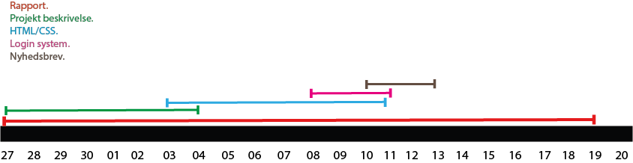

**Spørgeskema:**

|  |
| --- |
| Jeg har valgt at lave et spørgeskema for at få noget baggrundsviden omkring ideen for projektet. Det viser sig at jeg er på rette spor, da rigtig mange brokker sig over at de ikke kan bytte vare de har købt online i en fysisk butik. 66,2%(bilag1) Det ville man kunne komme til livs hvis hver butik havde deres egen webshop, så kunderne kan se hvilke ting der er i butikken, og evt. De ting som man også ville kunne bytte i butikken.  Det folk også svarede på, var om de ville handle mere i butikkerne hvis de kunne tjekke hvilke vare der var i butikken inden de køre til butikken, så de ved om de køre forgæves eller ej, da en webshop ofte har mange flere vare, end butikkerne kan rumme. Det der kan konkluderes er at hele 86,4%(bilag2) syntes at det er en god ide med webshoppe til hver enkelt butik.  63,6%(bilag3) svarede også at de ville handle mere i fysiske butikker hvis de havde mulighed for at tjekke det præcise udvalg på en hjemmeside først. Igen så de ikke kører forgæves, efter noget der muligvis ikke er at finde.  **Video:**  Jeg har valgt at lave en video, fordi at videoer virker effektivt på især sociale medier, når virksomheder skal have promoveret deres firma, eller specielle produkter.  det gavner virksomheder at være på sociale medier, og få blokkere eller andre personligheder med mange følgere til at anbefale deres produkt. Derfor bliver videoen jeg vil lave meget kontroversiel, og ikke noget der skal ligne at være professionelt, men noget der er lavet med en telefon, og på en blokker style.  **CRUD:**  **Atributt tabel**  Der er lavet en atributt tabel(bilag5,6) for at få udpenslet hvad de forskellige databaser indeholder.  **Use case og Fully dressed (bilag 7, 8, 9)**  Use case og fully dressed modellerne er lavet for at forklare, hvordan det er meningen at databaserne skal virke, og ikke skal virke. Og hvordan det er meningen at brugeren skal bruge dem.  Bilag:  **Bilag 1:**  ../Skærmbillede%202017-12-09%20kl.%2015.12.38.png  **Bilag 2**  ../Skærmbillede%202017-12-09%20kl.%2015.17.19.png |

**Bilag 3:**

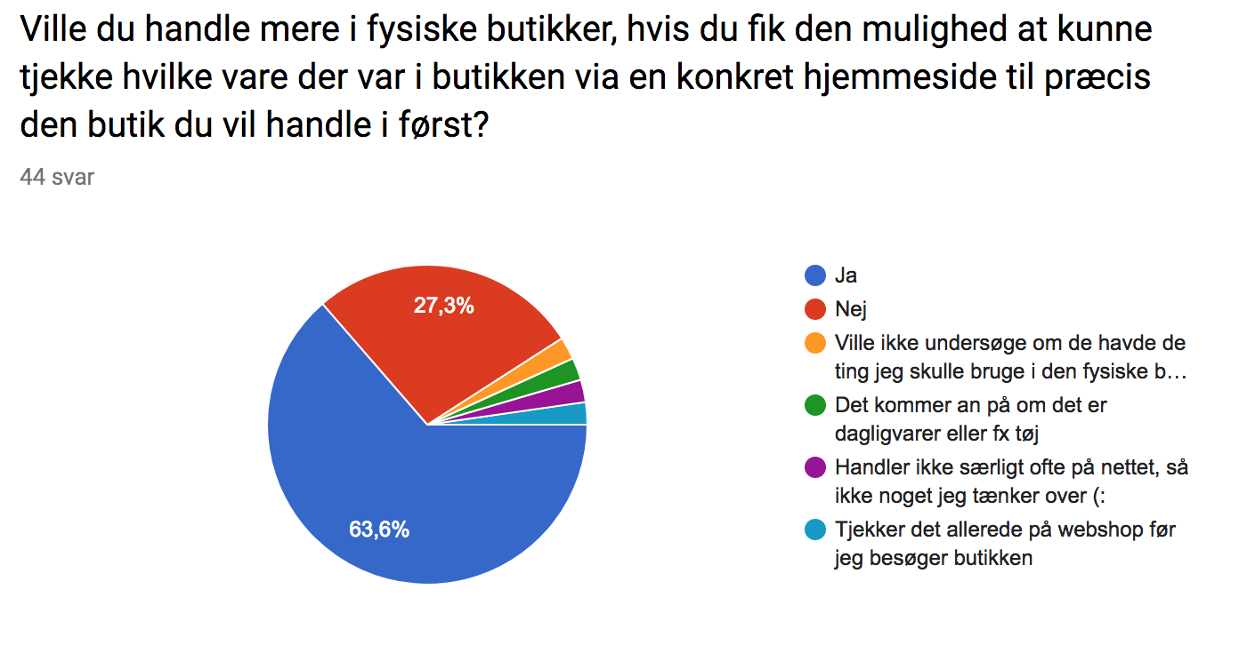

**Bilag 4:**

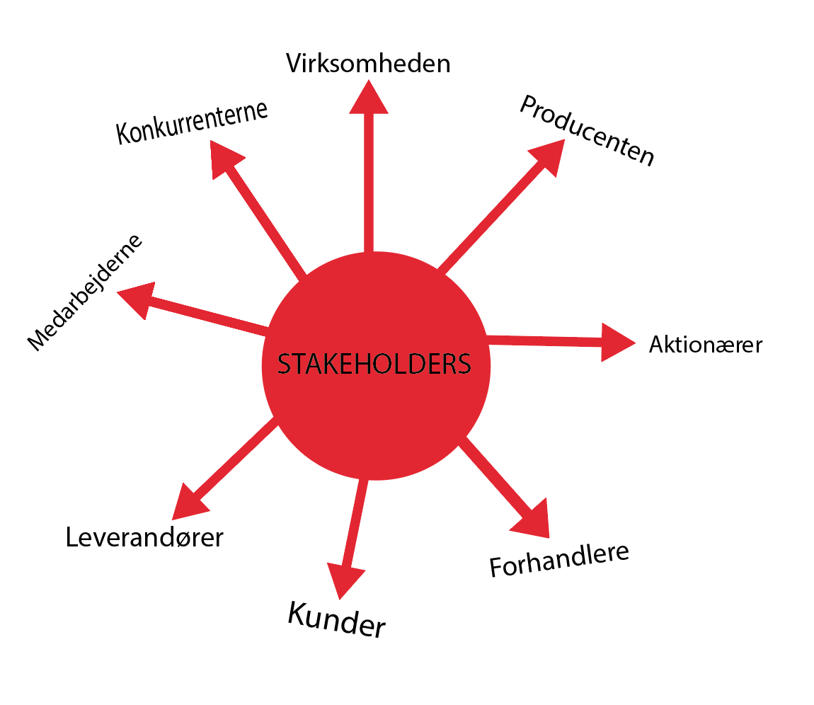

Bilag 5:

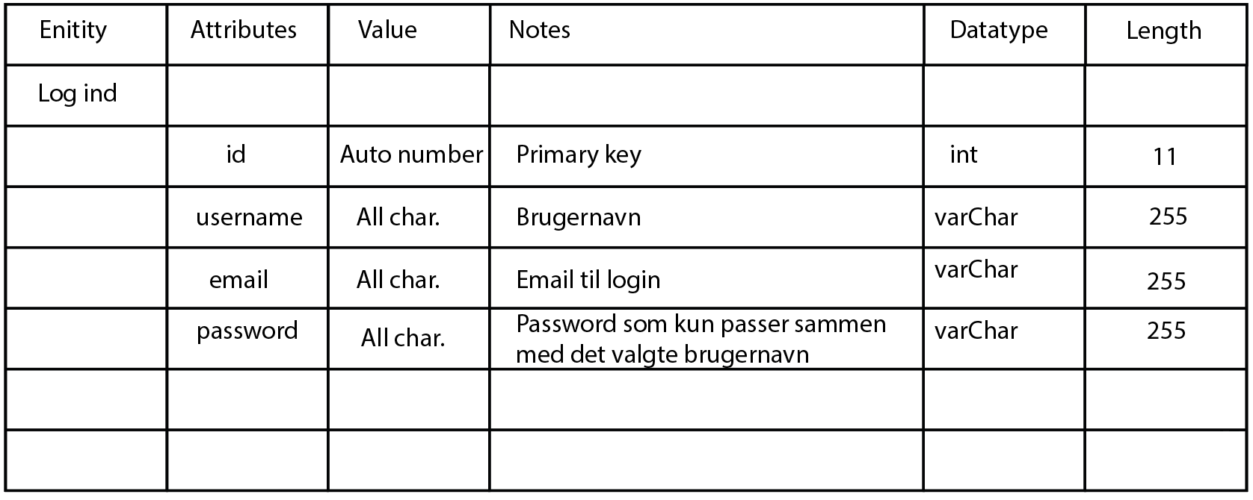

Bilag 6:

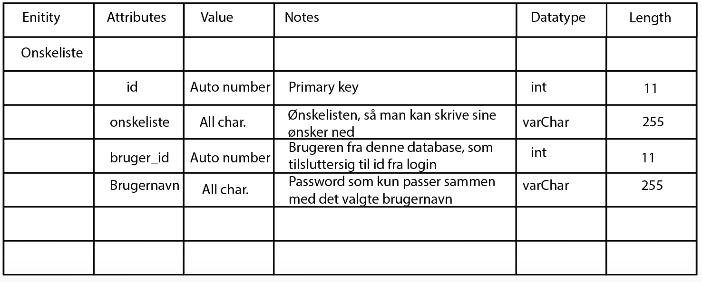

Bilag 7

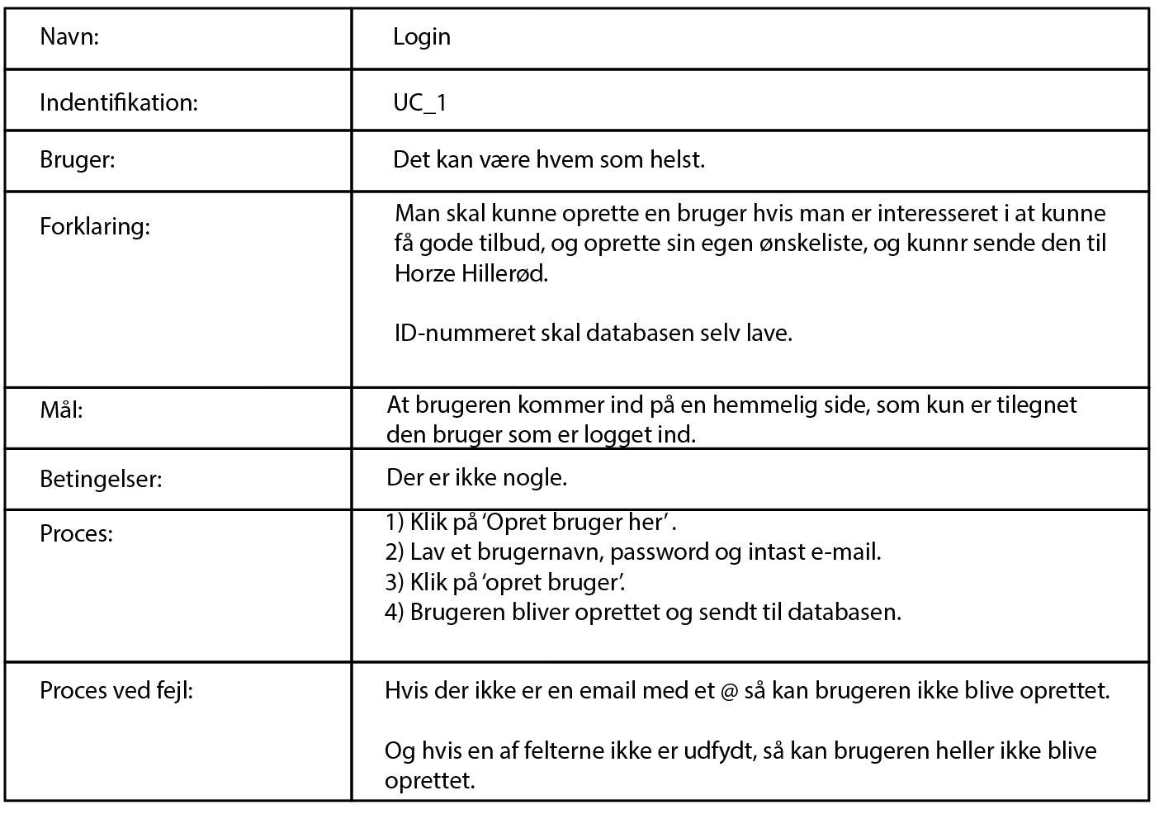

Bilag 8: 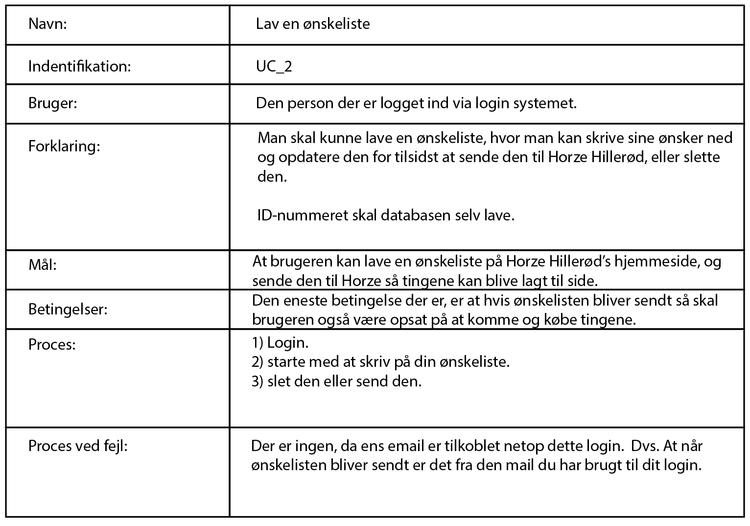

Bilag 9: 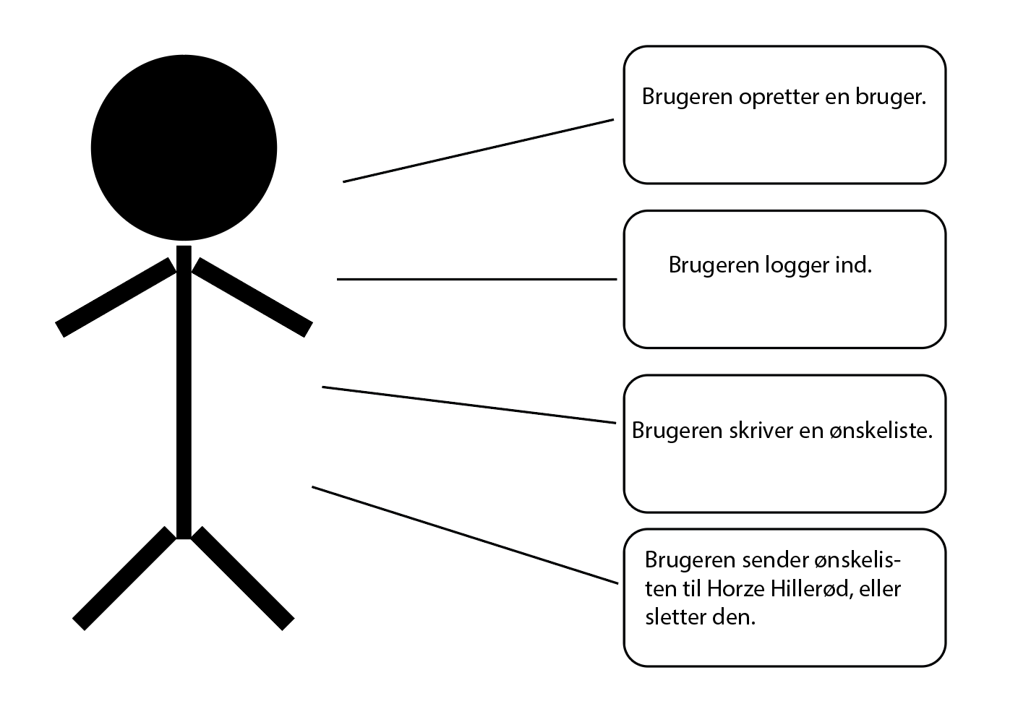

* Communication and Presentation (5 ECTS) - 25%
  + ~~CRAP.~~
* Design and Visualisation (5 ECTS) - 25%
  + Video.
    - Storyboard
    - Hvordan video kan integreres i sociale medier)
  + ~~Stakeholders.~~
  + Trello.
* Interaction Development (10 ECTS) – 50
  + ~~HTML~~
  + ~~CSS.~~
  + PHP.
  + SQL
  + ~~Tabelle~~r (phpmyadmin, workbench)